Тема урока: Имя героя на карте
(Герой Советского Союза П.М. Однобоков)
Цели и задачи урока:
- Воспитать чувство гордости за свою Родину, чувство патриотизма;
- Обобщить материал по формированию географического образа России;
- Сформировать представление о воинах-участниках в Великой Отечественной войне;
- Помочь раскрыть личностные качества учащихся;
- Совершенствовать навыки исследовательской работы с различными источниками информации, включая интернет-ресурс;
- Продолжить формирование географического мышления и географической культуры.
Планируемые результаты обучения:
Личностные: развивать чувство патриота России;
Метапредметные: совершенствовать практические умения добывать информацию из различных источников;
Предметные: сформировать образ страны-победителя.
Оборудование: карта России и сопредельных государств или карта мира, географические атласы с наборами контурных карт (для каждого ученика), медиапроектор, компьютер, экран.

Форма проведения: урок-память.

Подготовка к уроку: за 2 недели до начала урока учащиеся по группам получают задания:
- Провести исследование, установить имена участников Великой Отечественной войны – наших земляков, которым присвоено звание Героя Советского Союза.
- Подготовить сообщения о биографии Героя Советского Союза Петра Максимовича Однобокова.
- Как увековечены имена героев в названиях улиц родного города, каким учреждениям присвоены имена героев.

СТРУКТУРА УРОКА.
- Организация урока.
- Актуализация знаний:
Учитель: Был летний воскресный день 22 июня 1941 года. По всей стране в школах прошли выпускные вечера. Выпускники строили планы на будущее. Ничто не предвещало беды. И вдруг из репродукторов донеслась страшная весть о том, что фашистская Германия напала на нашу страну. К нам пришла страшная беда. Миллионы советских граждан ушли на фронт защищать свою Родину (звучит отрывок песни «Священная война» (А. Александров, Лебедев-Кумач).
В нашей стране нет ни одной семьи, которую не затронула Великая Отечественная война. Ребята, прошу встать всех, чьи семьи были затронуты войной в лице ваших дедов, прадедов, бабушек, прабабушек, других родственников. Оглянитесь вокруг, вы видите, что в нашем классе встали все. Все мы причастны к Великой Отечественной войне, поэтому память о событиях войны должна жить в наших сердцах, в нашей памяти. Почти в каждом доме живут дети, внуки героев войны. К сожалению, самих участников с каждым годом становится все меньше и меньше.
Не остались в стороне и наши земляки. В городе Георгиевске проживали четыре Героя Советского Союза. Назовите их имена. Да, это Иван Иосифович Вехов, Дмитрий Алексеевич Гридин, Павел Федотович Головко и Петр Максимович Однобоков.
- Изучение нового материала:
Учитель: Сегодняшний урок памяти мы посвятим Герою Советского Союза Петру Максимовичу Однобокову, на карте отметим его жизненный и фронтовой путь красными звездочками.
Детские годы.
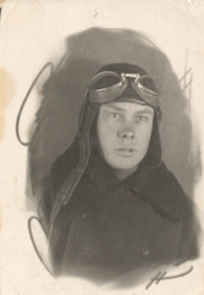
Первый ученик: Родился Петр Максимович 17 июня 1922 года в деревне Семеновка Конышевского района Курской области в семье рабочего. Конышевский район находится на северо-западе Курской области. В 30-х годах семья Однобоковых переезжает в г.Енакиево Донецкой области. Здесь, после окончания школы, Петр Максимович поступил в металлургический техникум, здесь же начал заниматься в местном аэроклубе.
Учитель: найдите на карте Курскую область, на северо-западе области прикрепляем красную звездочку – место рождения Петра Максимовича Однобокова.
Отметьте на карте город Енакиево Донецкой области. В месте его нахождения прикрепляем звездочку, проводим синюю стрелочку от деревни Семеновка до города Енакиево.
Путь летчика.
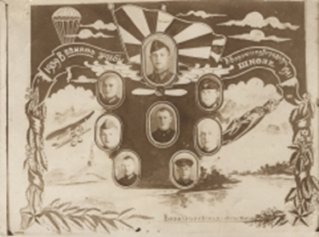
Второй ученик: По окончании в 1939 году техникума и курсов Енакиевского аэроклуба поступил в Ворошиловградскую военную авиационную школу пилотов. В 1940 году вступил в ряды рабоче-крестьянской красной армии.
Учитель: отметим на карте город Ворошиловград (ныне Луганск), проведем синюю стрелочку от Енакиево до Ворошиловграда.
Третий ученик: В 1941 году сержант Однобоков стал летчиком-инструктором Харьковского авиационного училища. В начале Великой Отечественной войны вместе с училищем эвакуировался в Новосибирск, где продолжал служить инструктором летчиков-истребителей.
Учитель: отметим на карте город Новосибирск, проведем синюю стрелочку от Ворошиловграда до Новосибирска. Вынесем звездочку и стрелку в условные обозначения.
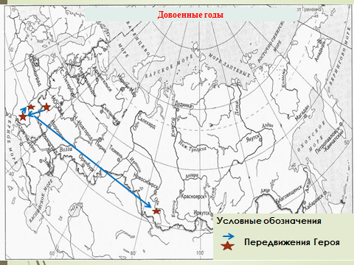
Боевой путь героя.
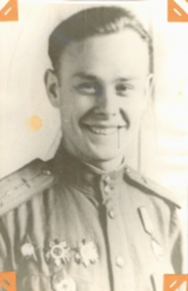
Четвёртый ученик: Война для молодого летчика началась только летом 1943 года. Сержант Однобоков 26 августа 1943 года поступил в распоряжение 118-го штурмового авиационного полка 225-й штурмовой авиационной дивизии 15-й Воздушной армии. Как и любой новоприбывший летчик, Однобоков проходил предварительный курс обучения приемам штурмовки, слетанности в составе звеньев в условиях, максимально приближенных к боевым. Поэтому за первые четыре месяца службы в полку на счету гвардии сержанта Однобокова всего лишь 10 успешных боевых вылетов при штурме противника. В середине декабря в составе полка участвовал в боях на юге Псковской области недалеко от границы области с Белоруссией и Латвией. Кандидат в члены ВКП(б) с 1943 года Петр Максимович был принят в члены ВКП(б) в 1944 году.
14 января 1944 года при выполнении боевого задания самолет Однобокова с первого захода был подбит огнем зенитной артиллерии противника: был заклинен правый элерон, пробито левое колесо, но все же груз бомб был сброшен согласно заданию. Поврежденный самолет летчик сумел привести на свой аэродром. Приказом по 225-й штурмовой авиационной дивизии №01/н от 20 января 1944 года Петр Максимович Однобоков награжден своим первым боевым орденом - орденом Красной Звезды.
Пятый ученик: По мере приобретения летного мастерства и опыта количество боевых вылетов гвардии младшего лейтенанта Однобокова значительно возросло. После награждения орденом Красной Звезды за 2,5 месяца совершено уже 20 успешных боевых вылетов на штурмовку живой силы и техники противника.
1 февраля 1944 года при штурмовке скоплений войск врага в районе Ананкино-Усадище в составе шестерки ИЛ-2 прямым попаданием бомб поджег склад с горючим и подавил огонь 2-х зенитных орудий. Несмотря на то, что при этом самолет был серьезно поврежден огнем зенитной артиллерии противника, Петр Однобоков привел самолет и совершил мягкую посадку на свой аэродром.
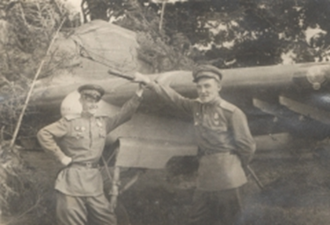
26 февраля 1944 года при штурмовке отступающего противника в районе Ануфриево-Аполье-Воронино в составе пары ИЛ-2 ведущий Однобоков заметил колонну автомашин и повозок противника с живой силой, грузами и боеприпасами. Атаковав колонну бомбардировочным и пулеметно-пушечным огнем, уничтожил 6 повозок с грузами и 4 автомашины с живой силой и снарядами. Несмотря на то, что при атаке самолет был серьезно поврежден зенитной артиллерией противника (была пробита плоскость и стабилизатор), Петр Однобоков привел самолет на свой аэродром, совершив мягкую посадку. Приказом по 15-й Воздушной армии №21/н от 30 апреля 1944 года Петр Максимович Однобоков, представленный командиром полка к ордену Красного Знамени, был награжден орденом Отечественной войны 1-й степени.
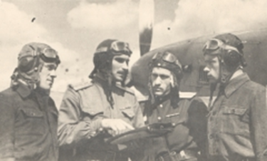
Шестой ученик: Летом 1944 года боевые вылеты 118-го Гвардейского Курского полка продолжались с неослабевающей интенсивностью. За три месяца гвардии лейтенант (30 апреля 1944 года) Однобоков совершил еще 24 успешных боевых вылета на штурмовку живой силы и техники противника. Лично уничтожил 8 автомашин с живой силой и грузами, до 10 повозок с грузами, 3 орудия полевой артиллерии, 9 орудий зенитной артиллерии, до 100 солдат и офицеров противника.
6 июня 1944 года, выполняя в составе 6 самолетов боевое задание, штурмуя железнодорожный эшелон в районе Опочка-Пушкинские горы, Однобоков, несмотря на сильный огонь зенитной артиллерии противника, отлично выполнил боевое задание, уничтожил 5 железнодорожных вагонов, 4 орудия зенитной артиллерии и 3 автомашины с боеприпасами.
11 июля 1944 года командир звена Однобоков, возглавляя группу из 6 самолетов, выполнял задание по уничтожению войск противника в районе дороги Щукино-Красногородское. Несмотря на сильный огонь зенитной артиллерии, группа самолетов отлично справилась с боевым заданием. Лично Однобоков уничтожил шесть автомашин с грузами, 3 орудия зенитной артиллерии и десять солдат и офицеров противника. Самолет Однобокова в этом бою получил сильные подтверждения, но, несмотря на это, ведущий привел группу штурмовиков на свой аэродром и мастерски посадил свой самолет. Приказом по 15-й Воздушной армии №47/н от 03 августа 1944 года Петр Максимович Однобоков был награжден орденом Красного Знамени.
Физкультминутка.
Седьмой ученик: Советская Армия выдавливала последние остатки оккупантов со своей территории. Общее напряжение сил сказалось и на авиаторах - вылеты приходилось делать еще чаще. Совершив 23 успешных вылета за 45 дней, гвардии старший лейтенант (8 сентября 1944 года) Однобоков лично уничтожил 8 автомашин и 10 повозок с грузом, 6 орудий зенитной и 7 орудий полевой артиллерии, 5 минометов, 3 склада, сжег 3 железнодорожных вагона и уничтожил до сотни солдат и офицеров противника.
А 9 сентября 1944 года при штурмовке железнодорожных эшелонов противника в районе станции Лубея (Латвия) ведущий пары штурмовиков Однобоков в условиях интенсивного огня зенитной артиллерии бомбами и пулеметно-пушечным огнем поджег и уничтожил железнодорожный эшелон противника с боеприпасами. Приказом по 15-й Воздушной армии №85/н от 20 октября 1944 года заместитель командира эскадрильи Петр Максимович Однобоков был награжден вторым орденом Отечественной войны 1-й степени.
Восьмой ученик: 22 сентября 1944 года в бою погибает друг Однобокова - Алексей Поющев. На подбитом в бою штурмовике он совершил "огненный" таран. В память о друге на самолете Петра Максимовича осенью 1944 года появилась надпись "За Лёшу Поющева". Спустя почти год, 18 августа 1945 года, гвардии капитану Алексею Ивановичу Поющеву уже посмертно будет присвоено звание Героя Советского Союза.
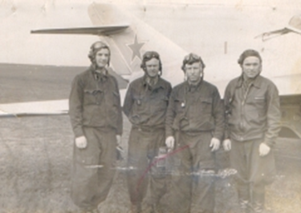
Но это будет через год, а пока летчики-гвардейцы каждым своим боевым вылетом, невзирая на неизбежные потери, показывали чудеса героизма. Недаром 118-й гвардейский Курский штурмовой авиационный полк вырастил в своих рядах пять(!) Героев Советского Союза; половина состава полка были награждены боевыми орденами и медалями. Но дело даже не в количестве награжденных солдат и офицеров - главное было в том, что будущие орденоносцы не просто совершали подвиги, которые порой в условиях войны часто становились нормой жизни. Опытные летчики-гвардейцы своим ежедневным примером в боях и заработанным собственной кровью опытом учили и воспитывали тех, кто пополнял неотвратимо редеющие ряды полка. Молодые летчики делали все возможное, чтобы так ожидаемая всеми советскими людьми ПОБЕДА над врагом пришла как можно раньше. Чтобы эта молодая смена летчиков обязательно выжила.
Девятый ученик: С конца апреля в полк прибыли первые экземпляры нового штурмовика ИЛ-10, созданные на основе глубокой модернизацией самолёта ИЛ-2 и впервые испытанные в боевых условиях лишь 15 апреля 1945 года. ИЛ-10 первым начал вылетать без сопровождения истребителями. За день до капитуляции Германии экипаж командира эскадрильи П.М. Однобокова в одном из своих вылетов на ИЛ-10 сбил сразу два истребителя Me-109. Вовремя увидев пикировавшего сзади на штурмовик «мессершмидта», летчик уменьшил скорость, сбросив обороты двигателя. Ведущий немецкой пары проскочил вперед, попав под огонь крыльевых пушек, а его ведомый был уничтожен стрелком Аверковым.
Победный день 9 мая 1945 года гвардии капитан (23 марта 1945 года) Однобоков вместе с летчиками 118-го гвардейского Курского штурмового авиационного полка 225-й штурмовой авиационной дивизии 15-й Воздушной армии встретил в Литве, на аэродроме Вягеряй-2.
Десятый ученик: К этому времени счет успешных боевых вылетов гвардии капитана Однобокова превысил 110. Приказом по 15-й Воздушной армии №91/н от 12 мая 1945 года Петр Максимович Однобоков был награжден вторым орденом Красного Знамени. 16 февраля 1945 года командир 118-го Гвардейского штурмового Курского авиаполка гвардии подполковник Владимир Николаевич Верещинский написал представление о присвоении П.М. Однобокову звания "Герой Советского Союза". 15 марта представление подписывает командующий 2-го Прибалтийского фронта Маршал Советского Союза Говоров Л.А. Указом Президиума Верховного Совета СССР №222/325 от 18 августа 1945 года заместителю командира эскадрилии 118-го Гвардейского штурмового Курского авиаполка П.М. Однобокову было присвоено звание Героя Советского Союза с награждением Орденом Ленина и Звездой Героя №8568.
Учитель: отметим боевой путь героя на карте красными звездочками и красными стрелками: г. Новосибирск-юг Псковской области-Латвия-Литва.
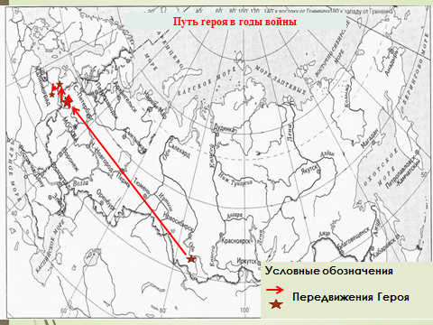
Послевоенные годы жизни героя.
Одиннадцатый ученик: После окончания войны гвардии капитан Однобоков переведен на Псковский аэродром "Кресты", где окончил первые курсы усовершенствования офицерского состава. Следующим местом службы Однобокова был небезызвестный аэродром Темплин в Германии (1949-1953 г.г.), где до конца 80-х годов размещались самолеты 16-й воздушной армии Западной группы войск.
В начале 50-х Петр Максимович после прохождения учебы полетам на реактивных самолетах в г.Ленинск-Кузнецком (1953-1954 г.г.) был направлен на базу ВВС в Мурманскую область (аэродром "Мурмаши") (1954-1955 г.г.). Ну и последним местом службы окончившего вторые курсы усовершенствования офицерского состава гвардии майора Однобокова была воинская часть в Таганроге (1956-1958 г.г.), где 14 апреля 1956 года герою войны было присвоено очередное воинское звание - гвардии майор.
После расформирования части в 1958 году демобилизовался из рядов Советской армии; жил в Риге, Ставрополе. А в 1963 переехал на постоянное место жительства в город Георгиевск. Переучиться на гражданские самолеты у Петра Максимовича не сложилось. Предлагали ему также работать преподавателем открытого в 1968 году Ставропольского летного училища. Работал в воинской части ст. Незлобной, потом начальником ГО на Георгиевском консервном заводе.
Последнее место работы Петра Максимовича - военрук СШ №3 г. Георгиевска. Непосредственно участвовал в организации Почетного караула у Георгиевского мемориала «Огонь Вечной Славы» и заступил в первый караул у мемориала вместе с Героем Советского Союза Дмитрием Алексеевичем Гридиным 9 мая 1974 года.
Учитель: отметим на карте послевоенный путь героя: Псков–Темплин (Германия)–Ленинск-Кузнецк-Мурманск–Таганрог-Рига-Ставрополь-Георгиевск.
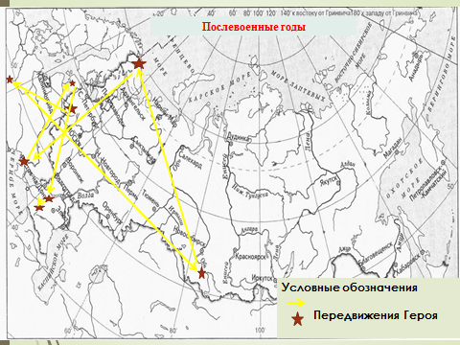
В итоге карта «Боевой и жизненный путь Героя Советского Союза П.М. Однобокова» выглядит так:
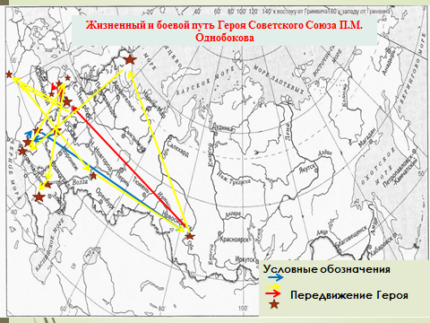
Память о герое.
Двенадцатый ученик: В г. Георгиевске именем Однобокова названа улица (бывшая 2-я Сенная, Делегатская), где Петр Максимович проживал с 1968 по 1984 год. В городах Енакиево и Георгиевске на аллее Героев установлена памятная стела П.М.Однобокова. В Музее боевой славы школы №52 г. Липецка, посвященном 118-му Гвардейскому штурмовому Курскому авиаполку достойное место отведено одному из пяти Героев Советского Союза полка - П.М.Однобокову.
На родине Петра Максимовича в Конышевском районе Курской области в Кашарской средней школе продолжает работу пионерская организация имени Героя Советского Союза П.М. Однобокова. Средняя общеобразовательная школа № 3 города Георгиевска носит имя Героя Советского Союза Петра Максимовича Однобокова, в средней общеобразовательной школе № 11 пос. Нового открыта Парта Героя, носящая имя Петра Максимовича Однобокова.
Учитель: создадим еще одну карту памяти Героя Советского Союза Петра Максимовича Однобокова. Нанесем на нее места, где увековечена память Героя: г. Георгиевск, г. Енакиево, г. Липецк, пос. Кашары Конышевского района Курской обл.
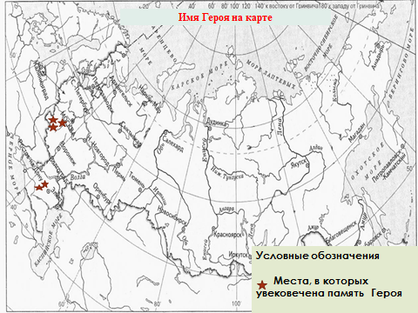
- Подведение итогов урока.
Великая Отечественная война закончилась. 75 лет мы с вами живем под мирным небом. Нет уже в живых многих героев, участников Великой Отечественной войны, но память о них должна жить в нашей памяти, в наших сердцах.
Помните! Через века, через года,- помните!
О тех, кто уже не придет никогда,- помните!
Не плачьте! В горле сдержите стоны, горькие стоны.
Памяти павших будьте достойны! Вечно достойны!
Хлебом и песней, мечтой и стихами, жизнью просторной,
Каждой секундой, каждым дыханьем будьте достойны!
Люди! Покуда сердца стучатся,- помните!
Какою ценой завоевано счастье,- пожалуйста, помните!
Песню свою отправляя в полет,- помните!
О тех, кто уже никогда не споет,- помните!
Детям своим расскажите о них, чтоб запомнили!
Детям детей расскажите о них, чтобы тоже запомнили!
Во все времена бессмертной Земли помните!
К мерцающим звездам ведя корабли,- о погибших помните!
Встречайте трепетную весну, люди Земли.
Убейте войну, прокляните войну, люди Земли!
Мечту пронесите через года и жизнью наполните!..
Но о тех, кто уже не придет никогда,- заклинаю,- помните!
(Р.Рождественский)
Ребята, сегодня мы отметили на карте жизненный и боевой путь Героя Советского Союза Петра Максимовича Однобокова, нашего земляка, человека с большой буквы, патриота нашей Родины, школьного учителя.
- Домашнее задание: составьте аналогичную карту жизненного пути участника Великой Отечественной войны, вашего родственника, соседа, знакомого. Познакомьте с ней членов своей семьи.
Урок заканчивается под песню «Ветераны»
(слова и музыка Е. Михайлова).
Мы войны с рождения не знали,
Она для нас лишь в книгах и кино,
Но в майский праздник радостной печали
Вновь оживет, что было так давно.
Ветераны, прадеды и деды –
Свидетели тех грозных, страшных лет,
Вы дали миру праздник – День Победы,
Которому цены на свете нет.
Годы пролетают словно птицы,
И прошлое вернуть нам не дано,
Но помнить имена, родные лица
Живущим долгом чести суждено.
Ветераны, прадеды и деды –
Свидетели тех грозных, страшных лет,
Вы дали миру праздник – День Победы,
Которому цены на свете нет.
Юные и зрелые, седые…
Все вместе мы стоим в одном строю…
Всем вам, кто защитил страну Россию
Поет весна, ликуя, песнь свою!
Ветераны, прадеды и деды –
Свидетели тех грозных, страшных лет,
Вы дали миру праздник – День Победы,
Которому цены на свете нет.
Список литературы:
- http://ru.wikipedia.org/wiki/
- http: Исторический форум г. Георгиевска «Вера и Память»
- Елисеев А.В. Георгиевск. Географо-краеведческое описание города. Георгиевск, 2005.
- Якунин М.А. Федькин М.И. Георгиевск. Историко-краеведческий очерк. Ставропольское книжное издательство, 1977.

